5.4. Atualização das Filiações Partidárias de um Parlamentar
Para incluir ou atualizar a filiação partidária do Parlamentar, selecione primeiramente o Parlamentar, e posteriormente a função Filiações Partidárias, que está na barra superior da tela.
Será exibida uma tela com as filiações partidárias cadastradas, se existirem, e o botão Incluir Filiação Partidária.

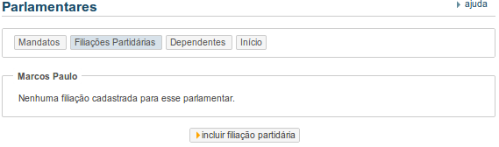
Ao clicar no botão Incluir Filiação Partidária ou na linha com as filiações relacionadas, a seguinte tela será apresentada:
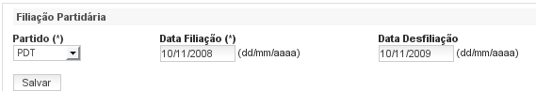
Os campos marcados com (*) ou ( )são de preenchimento obrigatório.
Para incluir ou alterar uma Filiação Partidária, acione a função Salvar para que as informações sejam gravadas na base de dados. Será enviada a mensagem:

Acione a opção Continuar para voltar a tela inicial de Filiações Partidárias e poder repetir a operação de inclusão, edição ou exclusão.
Para excluir uma Filiação Partidária, selecione a Filiação Partidária desejada e acione a função Excluir. Será enviada a pergunta “Deseja realmente excluir?”. Acione OK em caso positivo ou Cancelar para o caso de desistência da exclusão. Quando for informado OK será enviada a mensagem:

A função Continuar retorna a tela com as filiações partidárias do parlamentar.
Acione a opção Início para sair da tela de filiação partidária e voltar à tela de dados básicos do parlamentar.

